保全設備概述

奇君企業總經理 邱文輝
就目前保全業以保全服務來區分保全業務：
業務型態：
- 駐警保全。
- 電子保全。
- 運送保全。
- 人身保全。
- 特殊勤務保全。
以保全服務不同來區分的保全設備：
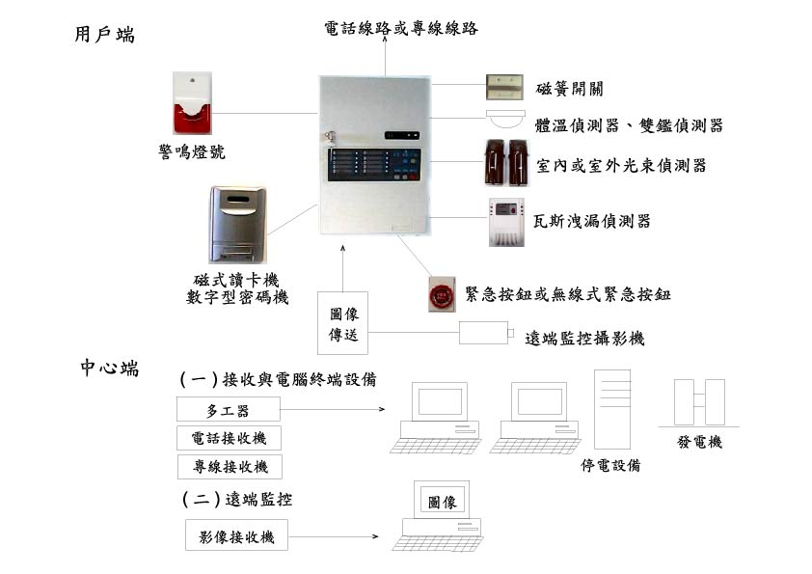
一、駐警保全：均以個人裝備為主。
1. 口哨。
2. 無線對講機(可有可無)。
3. 巡邏鐘、電子巡更器(可有可無)。
4. 交通指揮棒(輪流使用器材)。
5. 手電筒(輪流使用器材)。
二、電子保全：區分為用戶端與中心端。
三、運送保全：
- 運鈔車。
- 裝鈔袋。
- 保險箱。
- 無線通信設備。
- 警棍、瓦斯槍(必須報備的設備)。
- 衛星定位系統。
- 大型金庫。
四、人身保全：
- 防彈皮包。
- 防彈衣。
- 無線通信設備。
- 特殊設備(必須報備的設備)。
五、特殊勤務保全：
- 口哨。
- 盾牌(必須報備的設備)。
- 無線通信設備。
- 特殊設備(必須報備的設備)。
綜觀以上保全業的保全人員，從事保全業務時可用的裝備實在是少的可憐，很難應付目前治安型態歹徒一來不是動刀就是動槍的狀況。
本篇就以電子保全的保全設備來加以說明，以電子保全而言區分用戶端與中心端。
用戶端的設備：
近幾年來沒有新的材料元件被開發出來，所以保全器材業界都以原有的材料元件精進改良來應付市場的需要。由於電子保全市場服務價格一再下滑，不管上市公司、未上市公司用戶的服務費一再調降，相對的也一再壓迫下游材料供應商調降。在一片調降聲中，國外一些好品質的產品，由於價格較高，慢慢地退出國內市場，相對本土產品漸漸抬頭。本土產品市場佔有率不到幾年的功夫，已由原來的40%左右，上昇到75%，而且目前還在不斷上昇中。從保全業進貨成本因素來看這是一種好現象，但在另一種角度來看，在價格不斷壓縮下，品質不可能相對提高，反而影響了本土生產的各種器材發展受到了阻礙。保全公司為了競爭對品質要求也就以可以用就好了來解決市場的變動；另一方面在WTO的條件下，再過幾年，保全界也可能都要用“MADE IN CHINA”的產品以求生存下去，這也是保全業與本土製造業要進行品質與價格的提昇，才可以穩住未來的局面，否則將來西進拿什麼與人競爭呢？“品質、價格、服務、形象”。
中心端的設備：
多年來並沒有多大的改變，在除了日制傳訊主機完成退出台灣市場外，北美製品卻悄悄進入市場，雖然北美製品目前還不能對台製品造成衝擊，但終究會形成壓力，尤其是國內電信機關對目前國內電信設備由北美規，慢慢開始轉向歐洲規，大陸正好是歐洲規，所以可以預測大陸制的傳訊主機很快的也會進入台灣市場。屆時，下游器材是大陸制，傳訊主機也是大陸制，保全業要衝業績，就要看大陸廠供貨快慢了。
前面提到過中心端的設備多年來並沒有什麼改變，也許是台灣保全業承襲日制規格，走向封閉型系統的關係吧，再加上國內科技業未重視保全業，才會有這種現象，近年來寬頻與高速數位通信已發展到一定的水準，現有保全業再不改變，等到有線電視台利用寬頻來從事保全服務時，我們這些保全業可能連一點招架能力都沒有的，因為有線台的線路已經佔據了整個台灣市場，家家戶戶都可以利用有線台的線路來進行保全作業，我們這些保全業還在虎視眈眈看著尚待開發的家庭保全市場，這些市場是有可能一夜之間化為烏有的。
保全業在亞洲發展較早的是日本，日本的電信市場與同軸電纜是由不同集團來掌握，然而日本的保全業一直與電信業者站在同一線上，精益求精在通信傳輸與電腦軟體作業來維護自己的市場。
另外一個因素在日本的ISDN線路普及所以在通信傳輸上都朝向高速與數位化進行，而在台灣ISDN線路普及較慢，所以通信傳輸就比不上日本，遠距監控市場也就開始朝不同方向發展。
中國大陸的保安業雖然發展較晚，早期香港廠商與台灣廠商開發市場也是走日式封閉型系統，但2002年中國也開始著手立法，以市場的傾向會朝向開放式系統。由公安分局來接收用戶信號，再由保安公司派員進行服務，這種聯網方式與台灣的系統是不同的。我們要去大陸發展必須要有準備才行，這種開放式系統在北美的保全業大廠早已透過香港商佔好戰鬥位置，準備攻城掠地。另一方面，大陸的有線電視台也利用有線台戶戶到位的優勢，準備搶食這塊保安大餅。

